**ТЕОРЕТИЧЕСКИЕ ПОЛОЖЕНИЯ**

**К ВЫПОЛНЕНИЮ РГЗ (КУРСОВОЙ РАБОТЫ)**

**ПО СИСТЕМНОМУ МОДЕЛИРОВАНИЮ**

В курсе лекций при рассмотрении процессов в электрических контурах был разобран случай, когда характеристики элементов контура — индуктивность, ёмкость, сопротивление постоянны, то есть не меняются во времени. В то же время имеется большое число приборов, используемых для измерения линейных и угловых перемещений, в которых измеряемая величина *х* вызывает изменение величины индуктивности *L(x)*, либо ёмкости *С(х)*, либо сопротивления *R(x)*. Эти элементы присутствуют в электрической схеме измерительного прибора. По изменению тока *i* в схеме можно судить о характере колебаний *x(t)* измеряемого прибора.

В этом случае при разработке математической модели поведения такой измерительной системы описывающие её дифференциальные уравнения для токов в электрическом контуре должны интегрироваться вместе с уравнениями движения объекта, координаты которого определяют измерительной системой.

Получим формулы для вычисления поведения напряжения на элементах цепи.

1. Индуктивность. Падение напряжения на ней определяется формулой:

$$U_{L}=\frac{d}{dt}\left[L(x)(i_{0}+i)\right]$$

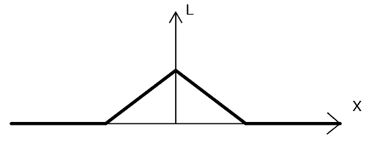Здесь *х* — величины координаты перемещения измеряемого объекта; *i0* — значение тока в цепи при *х* = 0; *i* — ток в цепи при измерении *x(t)*.

Будем считать, что *L* = *L0 – α|x|*, где *α* — коэффициент, величина *L* ≥ 0, максимальное значение индуктивности при *х* = 0.

Получим:

$$U_{L}=\frac{dL}{dx}\frac{dx}{dt}\left(i_{0}+i\right)+L(x)\frac{di}{dt}$$

|  |
| --- |
| $$\frac{dL}{dx}= -α, при x≥0;$$ |
| $$\frac{dL}{dx}=α, при x<0;$$ |
| $$\frac{dx}{dt}=V$$ |

Имеем:

Окончательно получим:

$$U_{L}=\frac{dL}{dx}V\left(i_{0}+i\right)+L(x)\frac{di}{dt}$$

1. Ёмкость. *UC* =

Будем считать, что *C* = *C0 – β|x|*, где *β* — коэффициент.

1. Сопротивление. *UR = R(x) ∙ i*, *R = R0 – γ|x|*,

где *γ* — коэффициент.

Анализ полученных зависимостей показывает, что при математическом моделировании измерительной системы необходимо совместно интегрировать системы дифференциальных уравнений тока в цепи и движения измеряемого объекта для определения линейной координаты *x* и скорости *v*, либо угла поворота *φ* и угловой скорости *ω*. Размерность полной системы дифференциальных уравнений, которую надо интегрировать, равна сумме размерностей уравнений, описывающих поведение электрической цепи, и системы уравнений, описывающих поведение измеряемого объекта.

Пример

Провести исследования математической модели измерителя линейного перемещения массы на упругой связи.

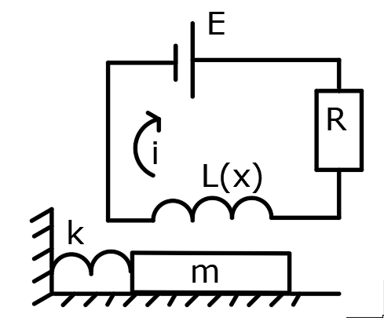

Чувствительным элементом в измерительной системе является индуктивность *L(x)*, её величина зависит от величины координаты массы *m*. Представим в виде *L* = *L0 – α|x|*.

Дифференциальное уравнение тока *i* в цепи имеет вид

$$U_{L}+U_{R}=E$$

Или

$L\left(x\right)\frac{di}{dt}=-\frac{dL}{dx}V\left(i_{H}+i\right)-\left(i_{H}+i\right)R+E$ (1)

Дифференциальные уравнения движения массы m имеют вид:

$\frac{dV}{dt}= -\frac{kx}{m}, \frac{dx}{dt}=V$ (2)

В уравнении (1) *L* = *L0 – α|x|*, *α* при *x* < 0, $\frac{dL}{dx}=$*– α* при х ≥ 0. Величину *iн* определяем из уравнения тока в цепи при *х* = 0, *v* = 0, *i* = 0 в момент времени *t* = 0:

$$i_{H}= \frac{E}{R}$$

Уравнения (1) и (2) образуют единую систему и интегрируются совместно численным методом Рунге-Кутта четвертого порядка.

Параметры системы *L0*, *α*, *R*, *E*, *k*, *m*. Начальные условия системы уравнений в момент времени *t0* = 0 для тока *i* *i0*= 0, координаты *х* массы *m* *x0* и её скорости *v0*. при вычислении анализируют графики решения *x(t)* и величины падения напряжения тока *i* на сопротивлении *R*, то есть *UR = R ∙ i*.

При математическом моделировании измерительной системы, в которой чувствительным элементом, параметры которого изменяются в зависимости от величины измеряемого перемещения *x* или *φ*, является ёмкость или сопротивления, дифференциальное уравнение электрической цепи имеет такой же вид, как и в случае постоянных *C* и *R*, только они будут зависеть от *x* или *φ*, то есть *C* = *C0 – β|x|*, *R = R0 – γ|x|*.

**КУРСОВАЯ РАБОТА**

**ПО ДИСЦИПЛИНЕ «СИСТЕМНОЕ МОДЕЛИРОВАНИЕ»**

Тема работы:  
Математическое моделирование работы электронно-механической измерительной системы

Дана схема электромеханической системы, предназначенной для измерения малых колебаний элементов механической системы. Чувствительным элементом измерительной системы является один элемент электронной схемы — индуктивность, ёмкость или сопротивление. На схеме он перечёркнут линией. Характеристика чувствительного элемента изменяется в зависимости от величины перемещения *q* элемента механической системы, то есть *L(q), C(q), R(q)*. Измеряемой величиной может быть линейное перемещение *x*, угловое *φ*.

Характеристика зависимости имеет вид для индуктивности: *L* = *L0 – α|q|* при *|q|* ≤0,05; *L* = 0 при *|q|* >0,05. Здесь *q* либо линейное перемещение *x* в метрах, либо угловое перемещение *φ* в радианах. Величина *α =* 1, *L0* = 5 ∙ 10-2 Генри.

Для ёмкости формула зависимости имеет аналогичный вид. При *|q|* ≤0,05 *C* = *C0 – β|q|*, *C0* = 5 ∙ 10-6 Фарад, *β =* 10-4. При *|q|* >0,05 *С* = 0.

Для сопротивления имеем зависимость *R* = *γ ∙ q* при 0 ≤ *q* ≤ 0,1, *R* = 0 при *q* < 0 и *q* > 0,1. Величина *γ =* 2 ∙ 104. Сопротивление в Омах. Переменная *q* — линейное перемещение или угловое. При использовании в математической модели переменного сопротивления считать, что ненулевому значению *q* измеряемой величины соответствует значение аргумента *qR* зависимости *R*(*qR*), равное половине интервала 0 ÷ 0,01, то есть 0,05. Поэтому при моделировании значение перемещения измеряемого элемента механической системы надо увеличивать на 0,05 и это число подставлять в формулу сопротивления.

Это позволяет согласовать интервал изменения измеряемых перемещений -0,05 ≤ *q* ≤ 0,05 с интервалом изменения аргумента переменного сопротивления 0 ÷ 0,01, соответствующее изменению сопротивления от нуля до 2 ∙ 10­3 Ом.

Необходимо составить систему дифференциальных уравнений поведения механической системы в линейной постановке и токов в контурах. Уравнения для токов зависят от переменных уравнений механической системы вследствие зависимости характеристики чувствительного элемента от переменной механической системы.

Полученную систему дифференциальных уравнений интегрировать численным методом Рунге-Кутта четвертого порядка. При расчётах начальные условия для системы дифференциальных уравнений механической системы взять равными нулю, кроме переменной, влияющей на характеристику чувствительного элемента. Значение этой переменной задать равным 0,03.

Начальные условия для токов и зарядов в контурах взять равными нулю. Напряжение *Е* равно 10 Вольт.

На экран компьютера вывести графики функции от времени измеряемой переменной и напряжения *U*, возникающего на сопротивлении *R* во втором контуре.

Порядок оформления работы

1. Формулировка задачи.
2. Математическая постановка задачи: вывод необходимых формул, выбор и запись расчётных методов и алгоритмов.
3. Блок-схема программы.
4. Результаты расчётов — графики.

|  |  |  |
| --- | --- | --- |
| 1 |  |  |
| 2 |  |  |
| 3 |  |  |
| 4 |  |  |
| 5 |  |  |
| 6 |  |  |
| 7 |  |  |
| 8 |  |  |
| 9 |  |  |
| 10 |  |  |
| 11 |  |  |
| 12 |  |  |
| 13 |  |  |
| 14 |  |  |
| 15 |  |  |
| 16 |  |  |
| 17 |  |  |
| 18 |  |  |
| 19 |  |  |
| 20 |  |  |